Área: Educación Artística y Cultural | Grado: 2º - 2 y 2º - 3 | Periodo: 3
Responsable (s): Liliana Marlene Noriega Torres y María Berenice Valencia Zapata

Ámbitos conceptuales: El sonido; acciones y formas corporales, visuales y sonoras.

Competencias generales:
- Sensibilizar
- Apreciar la estética
- Comunicar

Competencias especificas del periodo:
- Descubrir los objetos e imágenes de su entorno e incorporarlos a ejercicios de expresión.
- Apreciar la interacción con el entorno, a través de formas corporales, visuales y sonoras.

Indicadores de logros del período:
- Comprende la atención, como el medio que posibilita la interpretación de formas expresivas a través del sonido.
- Reconoce los elementos esenciales para la atención en la interpretación de formas expresivas en el área de Artística.
- Evidencia actitudes de atención en la interpretación de formas expresivas por medio de actividades rítmicas.

Actividades:

PRIMERA QUINCENA

El sonido es la sensación producida en el órgano del oído por medio de los movimientos vibratorios de los cuerpos, transmitido por un medio elástico como el aire.

1. En el siguiente enlace encontrarás un video de sonidos de animales, deberás escucharlo, pero no podrás verlo. Tu deber es elegir cinco animales entre salvajes y domésticos y luego escribir que sentirías si lo escucharas al estar frente a ti https://www.youtube.com/watch?v=B_Ki5V--HHY

2. Observa el siguiente video donde sonarán varios instrumentos musicales, trata de imitar sus sonidos y haz como si los estuviera tocando. Recuerda enviar la evidencia audiovisual https://www.youtube.com/watch?v=3lcbrR1v0Vs

3. Con tu familia disfruta bailando al ritmo de la música: Mueve tu Cuerpo. Escucha, observa con atención y realiza los movimientos del video. Envía evidencia. https://www.youtube.com/watch?v=M_ivNPjK46M

4. En una hoja en blanco déjate llevar y traza líneas con tus colores al ritmo de la siguiente canción https://www.youtube.com/watch?v=6wLti06X_Bc

SEGUNDA QUINCENA

La atención se puede definir como la capacidad de seleccionar y concentrarse en los estímulos relevantes. Es decir, la atención es el proceso cognitivo que nos permite orientarnos hacia los estímulos importantes y procesarlos para responder en consecuencia.

1. Encuentra el camino correcto para que el ratón pueda llegar hasta su queso a salvo.
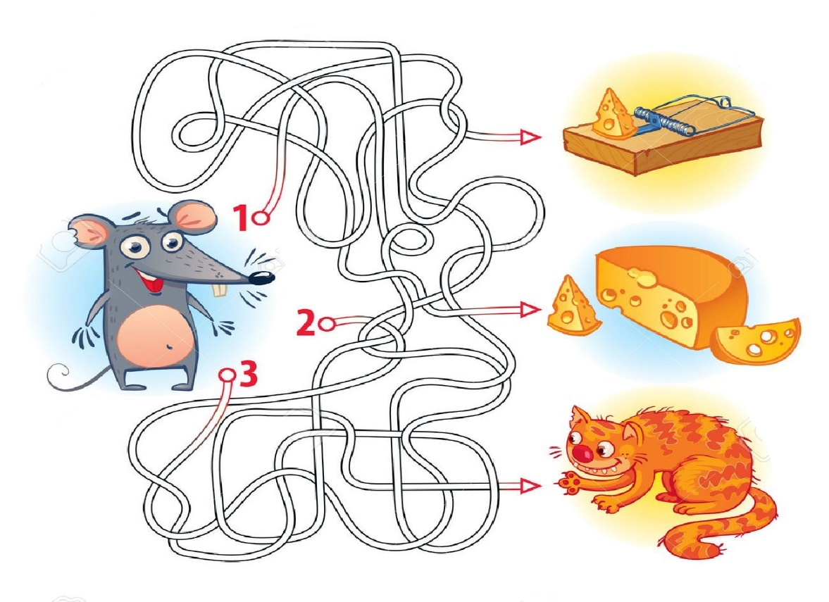
2. Encuentra las seis diferencias en la siguiente imagen

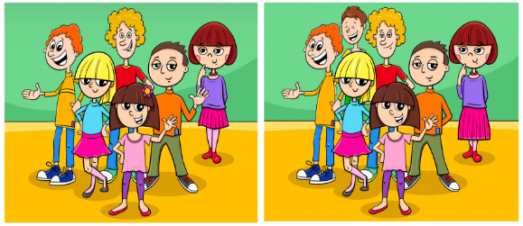

3. Observa con mucha atención el siguiente video y responde, ¿Cuántos pases dan los jugadores de camiseta blanca? https://www.youtube.com/watch?v=izJSSFNmnv0 Escribe en tu cuaderno si notaste algo más.

4. Realiza la siguiente actividad
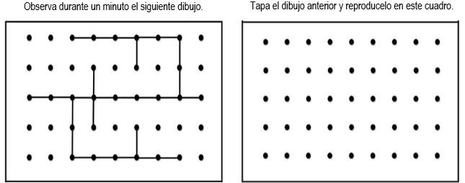
TERCERA QUINCENA

Las acciones corporales están enmarcadas por las Expresiones Corporales, las cuales pueden tener muchas formas y tienen como fin último expresar por medio del cuerpo algo que deseamos dar a conocer.

1. Utiliza una media vieja o una bolsa de papel para elaborar un títere, luego haz un video corto hablando con él.

2. Vístete lo más parecido que puedas a un mimo e intenta imitar a alguien a sus espaldas. Recuerda enviar la evidencia audiovisual.

3. Realiza un avión de papel con la técnica del Origami, en el siguiente video podrás ver un tutorial de cómo hacerlo. Ponlo a prueba. https://www.youtube.com/watch?v=44iMaTOd89A

4. Decora la siguiente ficha utilizando la técnica del Collage. Recuerda usar diversos materiales.

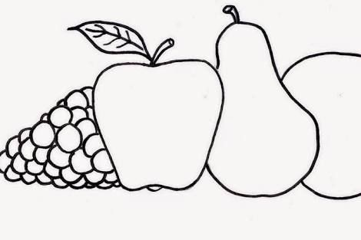

CUARTA QUINCENA

Las formas visuales se basan en el Lenguaje Visual, el cual es un sistema de comunicación basado en imágenes. Este sistema está formado por signos visibles y engloba la percepción, comprensión y producción de los mismos.
1. Descifra el mensaje oculto con la ayuda de las imágenes, realiza las demás actividades propuestas.
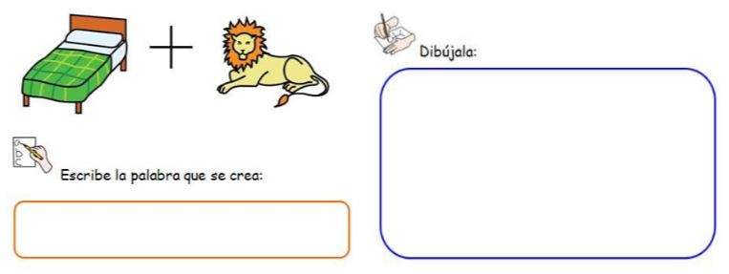
2. Observa la siguiente imagen y escribe en tu cuaderno las diferentes cosas ves en ella.

3. Observa la siguiente secuencia y elige la figura que debe ir a continuación

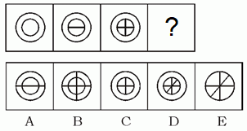
4. Explica en tres renglones lo que está pasando en la siguiente tira cómica, coloréala.

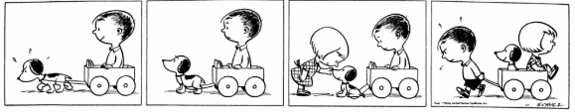
QUINTA QUINCENA

Expresión Sonora: El efecto sonoro (lenguaje sonoro) es aquel sistema de comunicación específico en que la transmisión del mensaje se realiza a través de señales acústicas inteligibles para el ser humano, como la voz humana.

1. Escucha el siguiente video sobre como decir hola en varios idiomas. Trata de repetirlos lo más parecido que puedas https://www.youtube.com/watch?v=SJigbcQFXbc Recuerda adjuntar la evidencia audiovisual.

2. Párate frente a otra persona y cierra los ojos, ahora dile que genere algún ruido con alguno de los elementos cercanos y tu deberás identificar cuál fue el objeto utilizado.

3. Selecciona con cuales de estos sonidos identificas que alguien llegó a tu casa aún sin haberlo visto., si hay algún otro sonido que te ayude a identificarlo escríbelo.

___ Cuando tocan la puerta
___ Cuando ladra el perro
___ Cuando dicen buenas desde afuera
___ Cuando sientes que alguien sube las escaleras
___Todas las anteriores

4. Ingresa al siguiente enlace y diviértete tocando tu canción favorita en el piano, recuerda adjuntar la evidencia audiovisual. https://www.juegosarcoiris.com/juegos/varios/piano/

